重难突破2 自由组合定律的应用
(时间：30分钟)
1.某两性花植物花的颜色受A/a、B/b两对独立遗传的基因控制，其中A控制红色色素的合成(AA和Aa的作用相同)；B能减少红色色素的含量，且BB将红色色素减少为0。以下为某杂交实验及其结果(亲本都是纯合子)。下列有关叙述错误的是 ( )
INCLUDEPICTURE "F:\\2022\\课件\\同步\\新教材\\2023（春）生物学 必修2 遗传与进化 人教版（新教材新标准）（鲁津京……）\\c74.TIF" \* MERGEFORMATINET 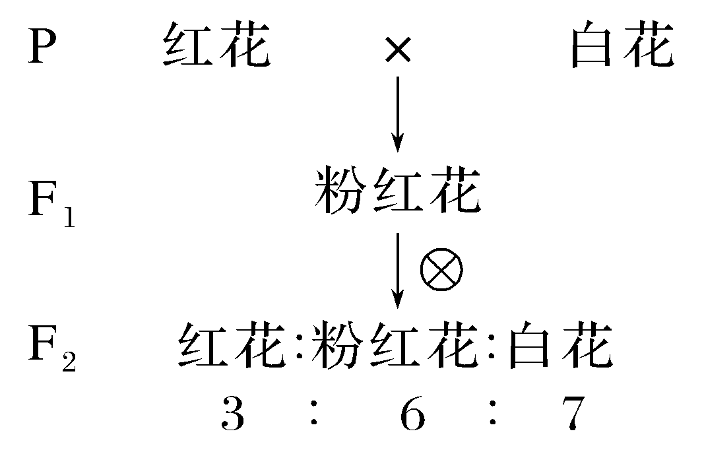
A.白花植株的基因型共有5种
B.亲本中白花植株基因型为aaBB
C.F₁测交后代表型及其比例为红花∶粉红花∶白花＝1∶1∶2
D.将F₂中红花植株自交，后代中白花植株占1/9
答案 D
解析 由题干信息可知，某植物的花色由2对等位基因控制，A_BB、aa_ _为白花，A_bb为红花，A_Bb为粉红花，纯种白花与纯种红花进行杂交，F₁均为粉红花，F₁自交，F₂表现为红花∶粉红花∶白花＝3∶6∶7，其分离比是9∶3∶3∶1的变式，因此2对等位基因的遗传遵循自由组合定律，所以F₁的基因型是AaBb，亲本红花的基因型是AAbb，白花的基因型是aaBB。白花植株的基因型有A_BB(2种)、aa_ _(3种)，共5种，A正确；亲本中白花植株基因型为aaBB，B正确；F₁基因型为AaBb，测交后代基因型及比例为1/4AaBb(粉红花)∶1/4aaBb(白花)∶1/4Aabb(红花)∶1/4aabb(白花)，故表型及其比例为红花∶粉红花∶白花＝1∶1∶2，C正确；F₂中红花植株(1/3AAbb、2/3Aabb)自交，后代只出现白花和红花，其中白花aabb占2/3×1/4＝1/6，D错误。
2.某种名贵花卉的花色受两对等位基因控制，红花植株与白花植株杂交，F₁全是紫花植株，F₁自交，F₂中出现紫花植株、红花植株、白花植株，且其比例为9∶3∶4。下列有关叙述错误的是( )
A.该植物花色性状的遗传遵循自由组合定律
B.F₂紫花植株中杂合子的比例为4/9
C.F₂中红花植株自交，后代不会出现紫花植株
D.F₂红花植株自由交配，后代中白花植株占1/9
答案 B
解析 假设控制花色的两对等位基因分别为A、a和B、b，已知子一代紫花植株自交后代出现紫花植株、红花植株、白花植株、且其比例为9∶3∶4，是9∶3∶3∶1的变式，说明这两对基因的遗传遵循基因的自由组合定律，A正确；F₂中紫花植株的基因型为A_B_，其中杂合子占8/9，B错误；F₂中红花植株(AAbb、Aabb或aaBB、aaBb)自交，后代不会出现A_B_，因此不会出现紫花植株，C正确；F₂中红花植株(1/3AAbb、 2/3Aabb或1/3aaBB、2/3aaBb)自由交配，后代中白花植株(aa_ _或_ _bb)所占的比例为2/3×2/3×1/4＝1/9，D正确。
3.基因型为AaBBCcDDEe、AaBbCCddEe(各对等位基因独立遗传)的两个体杂交得到F₁，F₁中纯合个体所占的比例为( )
A.1/16 B.1/32
C.1/64 D.0
答案 D
解析 由题分析可知，基因型为AaBBCcDDEe、AaBbCCddEe的两个体杂交，F₁中一定含有Dd，即F₁中没有纯合子，D正确。
4.果蝇中灰身(B)与黑身(b)、大翅脉(E)与小翅脉(e)是两对相对性状，且控制这两对相对性状的基因独立遗传，现利用灰身大翅脉雄果蝇与某雌果蝇杂交，后代果蝇中灰身大翅脉占3/8、灰身小翅脉占3/8、黑身大翅脉占1/8、黑身小翅脉占1/8，则两亲本的基因型组合是( )
A.BbEe(雄)×Bbee(雌)
B.BbEe(雄)×BbEE(雌)
C.Bbee(雄)×BbEe(雌)
D.BbEe(雄)×bbee(雌)
答案 A
解析 灰身大翅脉雄果蝇(B_E_)与某雌果蝇杂交，后代中灰身∶黑身＝3∶1，说明两亲本的相关基因型均为Bb；后代中大翅脉∶小翅脉＝1∶1，可知两亲本的相关基因型分别为Ee、ee，则两亲本中雄果蝇的基因型为BbEe，雌果蝇的基因型为Bbee，A符合题意。
5.某动物的体色有灰色和白色两种，纯种雄性灰色个体与纯种雌性白色个体经过多次杂交，F₁均为灰色个体，让F₁测交，后代中灰色∶白色＝1∶3。下列说法错误的是( )
A.灰色、白色分别为显性性状、隐性性状
B.该动物体色性状的遗传受两对等位基因控制
C.F₁雄性灰色个体与F₁雌性灰色个体杂交后代中灰色∶白色＝3∶1
D.该动物灰色和白色个体可能的基因型分别有4种、5种
答案 C
解析 纯种雄性灰色个体与纯种雌性白色个体经过多次杂交，F₁均为灰色个体，说明灰色是显性性状，白色是隐性性状，A正确；让F₁测交，后代中灰色∶白色＝1∶3，因此该动物体色性状的遗传受两对等位基因控制，且灰色的基因型是A_B_，白色的基因型是A_bb、aaB_、aabb，B正确；F₁雄性灰色个体AaBb与F₁雌性灰色个体AaBb杂交后代中，灰色(A_B_)∶白色(A_bb、aaB_、aabb)＝9∶7，C错误；灰色(A_B_)的基因型有4种，白色(A_bb、aaB_、aabb)的基因型有5种，D正确。
6.金鱼草的纯合红花植株与白花植株杂交，F₁在强光、低温条件下开红花，在阴暗、高温条件下却开白花，这个事实说明( )
A.基因型是表型的内在因素
B.表型一定，基因型可以转化
C.表型相同，基因型不一定相同
D.表型是基因型与环境相互作用的结果
答案 D
解析 F₁是杂合子，但在不同的条件下表型不一致，说明表型是基因型与环境相互作用的结果。
7.某多年生植物的高茎和矮茎分别由等位基因A、a控制，红花和白花分别由等位基因B、b控制，两对基因分别位于两对染色体上。已知AB雄配子不能受精，当AaBb为父本，aaBb为母本时，子代表型和比例为( )
A.高茎红花∶高茎白花∶矮茎红花∶矮茎白花＝3∶1∶3∶1
B.高茎红花∶高茎白花∶矮茎红花∶矮茎白花＝1∶1∶3∶1
C.高茎红花∶高茎白花∶矮茎红花∶矮茎白花＝9∶3∶3∶1
D.高茎红花∶高茎白花∶矮茎红花∶矮茎白花＝1∶1∶1∶1
答案 B
解析 由题可知，AB雄配子不能受精，当AaBb为父本，其产生的配子的种类及比例为Ab∶aB∶ab＝1∶1∶1，aaBb为母本，其产生的配子的种类及比例为aB∶ab＝1∶1，故子代表型和比例为高茎红花(AaBb)∶高茎白花(Aabb)∶矮茎红花(aaBB、2aaBb)∶矮茎白花(aabb)＝1∶1∶3∶1。
8.豌豆冠鸡与玫瑰冠鸡杂交，F₁为胡桃冠，F₁雌雄个体相互交配，其F₂为9胡桃冠∶3豌豆冠∶3玫瑰冠∶1单冠。让F₂中的玫瑰冠鸡与单冠鸡交配，则后代中的表型及其比例是( )
A.1玫瑰冠∶2单冠 B.2胡桃冠∶1单冠
C.3玫瑰冠∶1单冠 D.2玫瑰冠∶1单冠
答案 D
解析 根据题干信息分析，豌豆冠鸡与玫瑰冠鸡杂交，F₁为胡桃冠，F₁雌雄个体相互交配，其F₂为9胡桃冠∶3豌豆冠∶3玫瑰冠∶1单冠，说明子一代是双杂合子(用A、a和B、b表示)AaBb，且胡桃冠为A_B_，豌豆冠为A_bb(或aaB_)，玫瑰冠为aaB_(或A_bb)，单冠为aabb，则亲本基因型为AAbb(或aaBB)、aaBB(或AAbb)。F₂中的玫瑰冠鸡基因型及其比例为aaBB(或AAbb)∶aaBb(或Aabb)＝1∶2，单冠基因型为aabb，让它们杂交，后代单冠比例为2/3×1/2＝1/3，其余都是玫瑰冠，因此后代中的表型及其比例是玫瑰冠∶单冠＝2∶ 1，故选D。
9.现有①～④四个纯种果蝇品系，其中品系①的性状均为显性，品系②～④均只有一种性状是隐性，其他性状均为显性。这四个品系的隐性性状及控制该隐性性状的基因所在的染色体如下表所示：
品系 | ① | ② | ③ | ④
隐性性状 | — | 残翅 | 黑身 | 紫红眼
相应染色体 | Ⅱ、Ⅲ | Ⅱ | Ⅱ | Ⅲ
若需验证自由组合定律，可选择交配的品系组合为( )
A.①×④ B.①×②
C.②×③ D.②×④
答案 D
解析 要验证自由组合定律，必须满足两对或多对控制相对性状的等位基因在不同对的染色体上，D符合题意。
10.基因A、a和N、n分别控制某种植物的花色和花瓣形状，这两对基因独立遗传，其基因型和表型的关系如表所示。一亲本与白色宽花瓣植株杂交，得到F₁，对F₁进行测交，得到F₂，F₂的表型及其比例是粉红中间型花瓣∶粉红宽花瓣∶白色中间型花瓣∶白色宽花瓣＝1∶1∶3∶3。该亲本的表型最可能是( )
基因型 | AA | Aa | aa | NN | Nn | nn
表型 | 红色 | 粉红色 | 白色 | 窄花瓣 | 中间型花瓣 | 宽花瓣
A.红色窄花瓣 B.白色中间型花瓣
C.粉红窄花瓣 D.粉红中间型花瓣
答案 C
解析 由题意可知，白色宽花瓣植株的基因型为aann，对该植株与一亲本杂交得到的F₁进行测交，F₂的表型及其比例是粉红中间型花瓣∶粉红宽花瓣∶白色中间型花瓣∶白色宽花瓣＝1∶1∶3∶3，其中粉红∶白色＝1∶3，说明F₁关于花色的基因型有两种，即Aa和aa，且两者所占比例相等；中间型花瓣∶宽花瓣＝1∶1，说明F₁关于花瓣形状的基因型为Nn，将两对相对性状综合在一起分析，可推出F₁的基因型为AaNn和aaNn，且两者所占比例相等。由于亲本白色宽花瓣植株的基因型为aann，因此另一亲本的基因型为AaNN，表型为粉红窄花瓣。
11.水稻抗稻瘟病由基因R控制，细胞中另有一对等位基因B、b对稻瘟病的抗性表达有影响，BB使水稻抗性完全消失，Bb使抗性减弱。现用两纯合亲本进行杂交，实验过程和结果如图所示。相关叙述正确的是 ( )
INCLUDEPICTURE "F:\\2022\\课件\\同步\\新教材\\2023（春）生物学 必修2 遗传与进化 人教版（新教材新标准）（鲁津京……）\\c75.TIF" \* MERGEFORMATINET 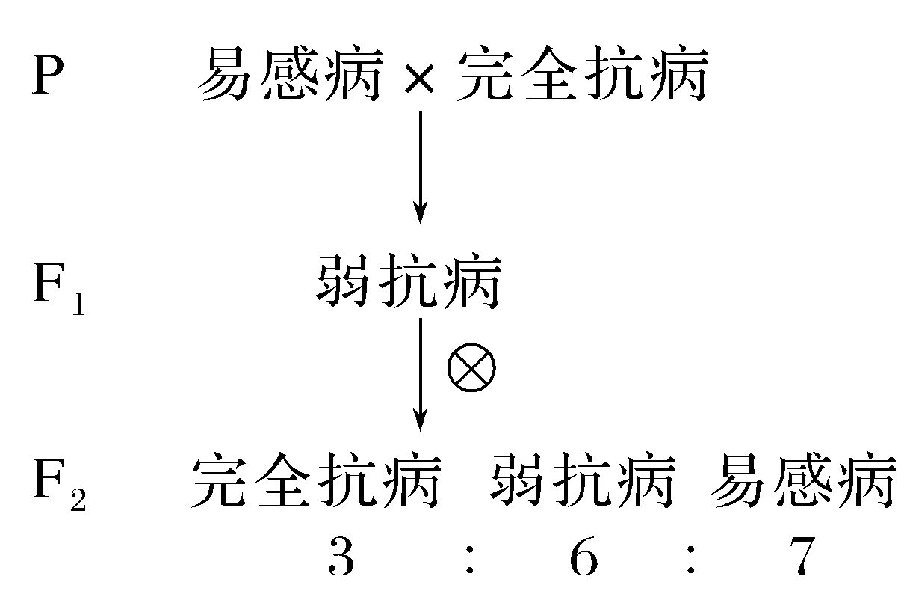
A.亲本的基因型是RRBB、rrbb
B.F₂的弱抗病植株中纯合子占2/3
C.F₂中全部的完全抗病植株自交，后代中完全抗病植株占5/6
D.通过测交法可以鉴定F₂中全部易感病植株的基因型
答案 C
解析 根据F₂中三种表型的分离比为3∶6∶7(是9∶3∶3∶1的变式)，可判断两对等位基因的遗传符合基因的自由组合定律，且F₁弱抗病植株的基因型为RrBb，根据题意可知，完全抗病植株的基因型为R_bb，则亲本的基因型是RRbb(完全抗病)、rrBB(易感病)，A错误；F₂中弱抗病植株的基因型是1/3RRBb、2/3RrBb，无纯合子，B错误；F₂中完全抗病植株的基因型是1/3RRbb、2/3Rrbb，全部的完全抗病植株自交，后代中完全抗病植株占1/3＋2/3×3/4＝5/6，C正确；F₂中易感病植株的基因型可能为rrBB、rrBb、rrbb、RRBB、RrBB，其中基因型为rrBB、rrBb、rrbb的个体测交后代都是易感病植株，因此用测交法不能鉴定F₂中全部易感病植株的基因型，D错误。
12.某二倍体植物花瓣的大小受一对等位基因A、a控制，基因型为AA的植株表现为大花瓣，Aa为小花瓣，aa为无花瓣。花瓣颜色(红色和黄色)受另一对等位基因R、r控制，R(红色)对r(黄色)为完全显性，两对基因独立遗传。下列有关叙述错误的是( )
A.若基因型为AaRr的个体测交，则子代表型有3种，基因型4种
B.若基因型为AaRr的亲本自交，则子代共有9种基因型，6种表型
C.若基因型为AaRr的亲本自交，则子代有花瓣植株中，AaRr所占比例约为1/3，而所有植株中的纯合子约占1/4
D.若基因型为AaRr与Aarr的亲本杂交，则子代是红色花瓣的植株占3/8
答案 B
解析 若基因型为AaRr的个体测交，则子代基因型有AaRr、Aarr、aaRr、aarr，表型分别为小花瓣红色、小花瓣黄色、无花瓣，表型有3种，基因型4种，A正确；若基因型为AaRr的亲本自交，由于两对基因独立遗传，因此根据基因的自由组合定律，子代共有3×3＝9种基因型，表型有红色大花瓣AAR_，红色小花瓣AaR_，黄色大花瓣AArr，黄色小花瓣Aarr，无花瓣aa_ _，5种表型，B错误；AaRr的亲本自交，则子代有花瓣植株中，AaRr所占比例约为2/3×1/2＝1/3，纯合子比例为1/4，C正确；AaRr与Aarr的亲本杂交，则子代是红色花瓣(A_R_)的植株的比例为3/4×1/2＝3/8，D正确。

13.某小组利用某自花传粉植物进行两组杂交实验，杂交涉及的四对相对性状分别是：红果(红)与黄果(黄)、子房二室(二)与多室(多)、圆形果(圆)与长形果(长)、单一花序(单)与复状花序(复)。实验数据如下表。
组别 | 杂交组合 | F₁表型 | F₂表型及个体数
甲 | 红二×黄多 | 红二 | 450红二、160红多、  150黄二、50黄多
甲 | 红多×黄二 | 红二 | 460红二、150红多、  160黄二、50黄多
乙 | 圆单×长复 | 圆单 | 660圆单、90圆复、  90长单、160长复
乙 | 圆复×长单 | 圆单 | 510圆单、240圆复、  240长单、10长复
回答下列问题：
(1)根据表中数据可得出的结论是：控制甲组两对相对性状的基因________(填“独立”或“不独立”)遗传，依据是________________________________________
__________________________________________________________；
控制乙组两对相对性状的基因________(填“独立”或“不独立”)遗传，依据是__________________________________________________
_________________________________________________________。
(2)某同学若用“长复”分别与乙组的两个F₁进行杂交，结合表中数据分析，其子代的统计结果不符合________的比例。
答案 (1)独立 F₂中两对相对性状表型的分离比符合9∶3∶3∶1 不独立 F₂中每对相对性状表型的分离比都符合3∶1，而两对相对性状表型的分离比不符合9∶3∶3∶1 (2)1∶1∶1∶1
解析 (1)由于表中数据显示，甲组F₁的红果、子房二室均为显性性状，甲组的两个杂交组合中F₂的表型之比接近9∶3∶3∶1，所以控制甲组两对相对性状的基因独立遗传。根据表中乙组的结果可知，乙组中F₁的圆形果、单一花序均为显性性状，乙组中第一个杂交组合的F₂中，圆∶长＝(660＋90)∶(90＋160)＝3∶1、单∶复＝(660＋90)∶(90＋160)＝3∶1，乙组中第二个杂交组合的F₂中，圆∶长＝(510＋240)∶(240＋10)＝3∶1、单∶复＝(510＋240)∶(240＋10)＝3∶1，这两个杂交组合的4种表型均遵循分离定律，但控制这两对相对性状的基因的遗传不遵循自由组合定律，因此这两对基因不能独立遗传。(2)根据乙组的杂交实验得到的F₁均为双显性杂合子，F₂的分离比不符合9∶3∶3∶1，说明F₁产生的四种配子的比例不是1∶1∶1∶1，所以用乙组的两个F₁分别与“长复”(双隐性个体)杂交，其子代的统计结果不符合1∶1∶1∶1的比例。
14.已知蔷薇的花色由两对独立遗传的等位基因A(a)和B(b)控制，A为红色基因，B为红色淡化基因。蔷薇的花色与基因型的对应关系如下表：

基因型 | aa_ _或_ _BB | A_Bb | A_bb
表型 | 白色 | 粉红色 | 红色
现取3个基因型不同的白色纯合品种甲、乙、丙分别与红色纯合品种丁杂交，所得实验结果如图所示，请回答：
INCLUDEPICTURE "F:\\2022\\课件\\同步\\新教材\\2023（春）生物学 必修2 遗传与进化 人教版（新教材新标准）（鲁津京……）\\C76.TIF" \* MERGEFORMATINET 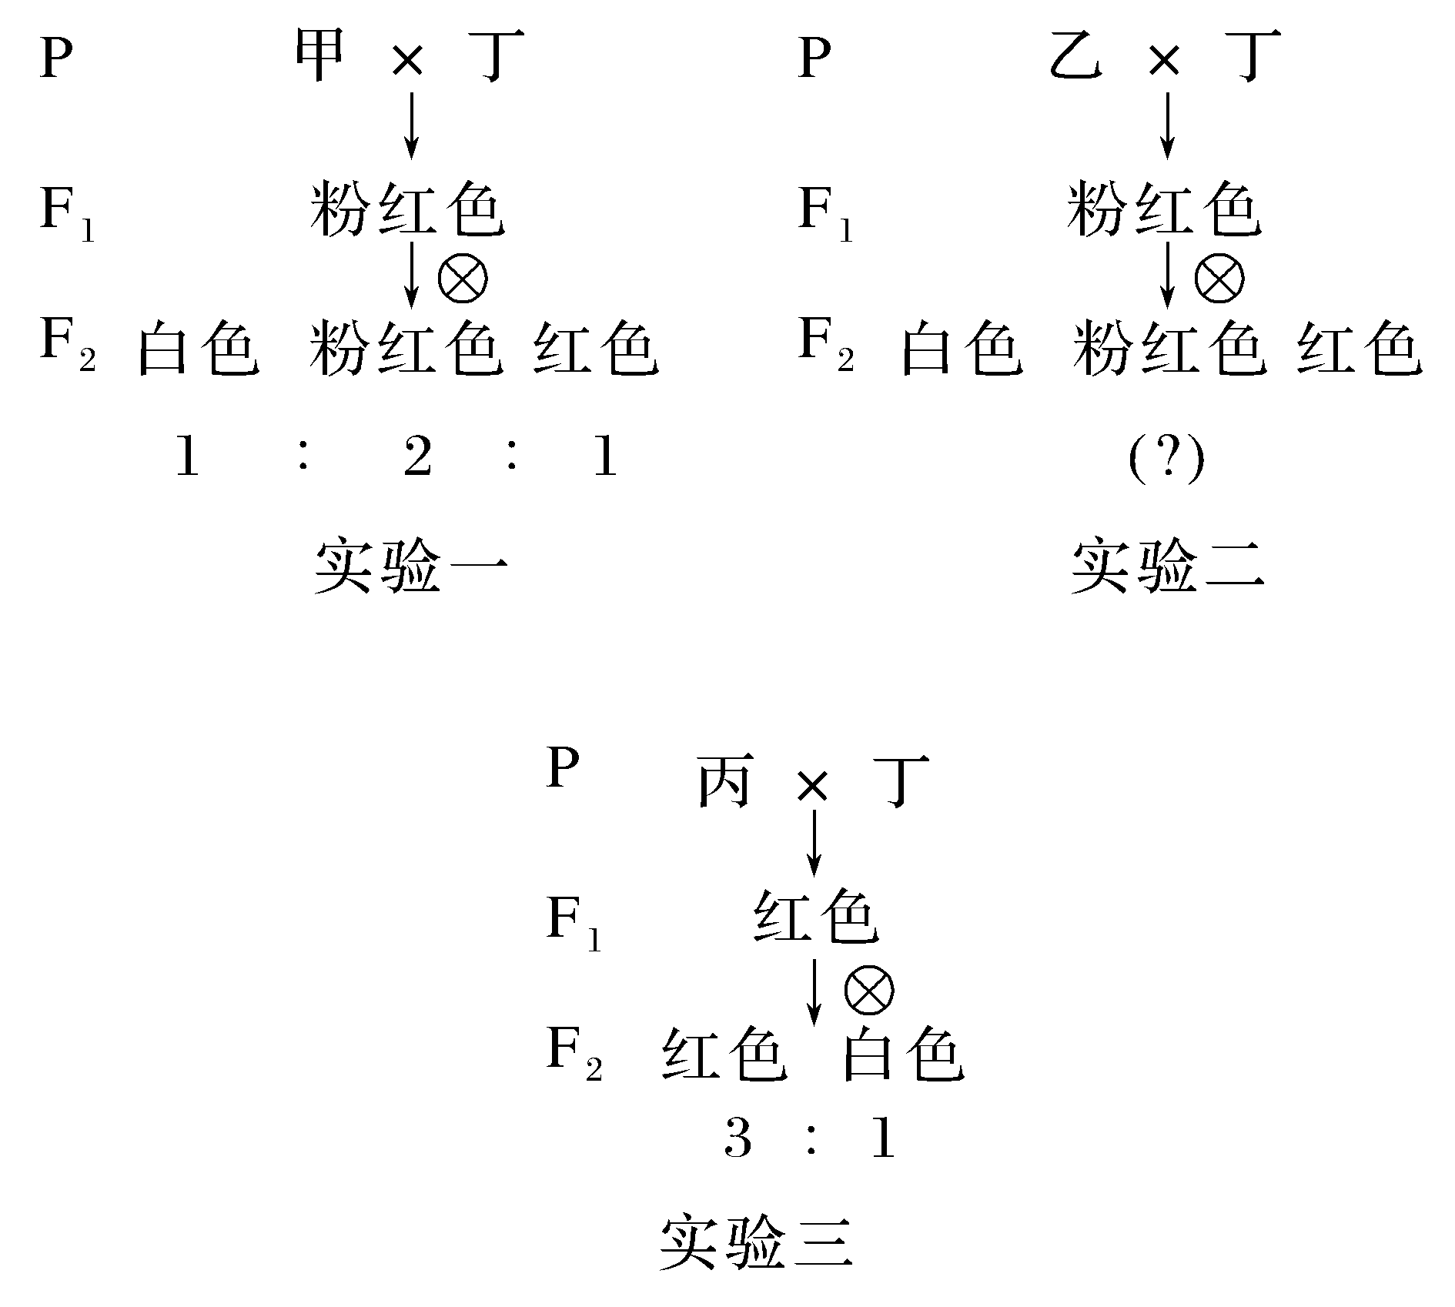
(1)乙的基因型为________；用甲、乙、丙3个品种中的________两个品种杂交可得到粉红色品种的子代。
(2)实验二的F₂中白色∶粉红色∶红色＝________。其中白色个体的基因型有________种。
(3)从实验二的F₂中选取一粒开红色花的种子，在适宜条件下培育成植株。为了鉴定其基因型，将其与基因型为aabb的蔷薇杂交，得到子代种子；种植子代种子，待其长成植株开花后，观察其花的颜色。
①若所得植株花色及比例为________，则该开红色花种子的基因型为________。
②若所得植株花色及比例为________，则该开红色花种子的基因型为________
答案 (1)aaBB 甲、丙 (2)7∶6∶3 5 (3)①红色∶白色＝1∶0 AAbb ②红色∶白色＝1∶1 Aabb
解析 (1)根据实验一的结果可推测实验一中F₁的基因型为AABb，其亲本组合为甲(AABB)×丁(AAbb)；根据实验三的结果可推测实验三中F₁的基因型为Aabb，其亲本组合为丙(aabb)×丁(AAbb)；由于甲、乙、丙是基因型不同的白色纯合品种，因此乙的基因型为aaBB。甲(AABB)与丙(aabb)杂交，可得到粉红色(AaBb)品种的子代。(2)乙(aaBB)与丁(AAbb)杂交，F₁都是粉红色(AaBb)，F₁自交，F₂中粉红色个体(A_Bb)占3/4×2/4＝6/16，红色个体(A_bb)占3/4×1/4＝3/16，白色个体占1－6/16－3/16＝7/16，因此实验二的F₂中白色∶粉红色∶红色＝7∶6∶3。其中白色个体的基因型有aabb、aaBb、aaBB、AABB、AaBB，共5种。(3)实验二的F₂中开红色花的种子的基因型为AAbb或Aabb，若AAbb×aabb，后代基因型为Aabb，全表现为红色；若Aabb×aabb，后代基因型为1/2Aabb、1/2aabb，表现为红色∶白色＝1∶1。

